**A IMPORTÂNCIA DA PERÍCIA CRIMINAL: ESTUDO DE CASO ISABELLA NARDONI/**

***THE IMPORTANCE OF THE CRIMINAL INVESTIGATION: ISABELLA NARDONI CASE STUDY* [1]\***

*Maria Eduarda Bertoldo da Silva*[2]**

**SUMÁRIO:** *1 Introdução. 2 Criminalística. 2.1 Breve síntese histórica. 2.2 Princípios fundamentais da perícia criminalística. 2.3 Embasamento legal do exame pericial. 2.4 Levantamentos periciais em locais de crime. 2.5 Vestígios, evidências e indícios. 2.6 Principais vestígios encontrados em locais de crimes contra a pessoa. 3 A prova pericial. 3.1 Aspectos conceituais. 3.2 O perito criminal e o médico legista. 3.3 Exame perinecroscópico. 3.4 Estudo de ferimentos. 3.5 Sinais cadavéricos das asfixias em geral e por esganadura. 3.6 Cadeia de custódia. 4 A importância da prova pericial no deslinde do “Caso Isabella Nardoni”. 4.1 Breve estória do caso. 4.2 A perícia realizada. 4.2.1 Análise do laudo de exame de local. 4.2.2 Análise do laudo de exame das vestes da vítima e dos suspeitos. 4.2.3 Análise do laudo de exame cadavérico. 4.2.4 Análise do laudo de reprodução simulada. 4.3 O julgamento e a condenação. 4.4 Quão decisiva a prova pericial foi no “Caso Isabella Nardoni”. 5 Considerações finais. Referências*

**RESUMO:** O presente artigo volta-se em um estudo teórico e explicativo referente ao caso Isabella Nardoni, com a finalidade de pesquisar a importância da perícia criminal e da medicina legal na solução de crimes contra a pessoa. Detém o objetivo de demonstrar o respeitoso trabalho exercido pelos profissionais forenses do Brasil, especificamente porque os peritos criminais e legistas têm o papel de cumprir os princípios constitucionais, a fim de que se prove a materialidade. Desse modo, realizou-se pesquisa bibliográfica, com estudo em fontes bibliográficas e artigos científicos, bem como a metodologia explicativa. De modo a demonstrar de maneira conclusiva que a cena de crime é capaz de revelar muito mais do que pode ser dito em palavras, visto que, vestígios do crime não podem ser escondidos do olhar do perito, de seu conhecimento e todos seus instrumentos tecnológicos, já que todo contato deixa um rastro, justificando sua importância para o judiciário brasileiro.

**PALAVRAS-CHAVE**: Perícia Criminal. Prova Material. Caso Isabella Nardoni.

**ABSTRACT:** *This article focuses on a theoretical and explanatory study referring to the Isabella Nardoni case, with the purpose of researching the importance of criminal expertise and forensic medicine in the solution of crimes against the person. Its objective is to demonstrate the respectful work performed by forensic professionals in Brazil, specifically because criminal experts and coroners have the role of complying with constitutional principles, in order to prove materiality. In this way, bibliographic research was carried out, with study in bibliographic sources and scientific articles, as well as the explanatory methodology. It was concluded that the crime scene shows much more than can be said in words, since there is nothing to hide from the expert, his knowledge and all his technological instruments, since every contact leaves a trace, justifying its importance for the Brazilian judiciary.*

**KEY-WORDS:** *Criminal Expertise. Material Test. Isabella Nardoni case.*

**1 INTRODUÇÃO**

O caso Isabella Nardoni teve e ainda tem grande repercussão no país. Entretanto, apenas uma pequena parcela da população teve acesso aos autos do delito, tendo conhecimento do que, de fato, ocorreu no dia 29 de março de 2008.

O que para a perícia começou com um atendimento a um crime de roubo, tomou, ao chegar no local, um rumo totalmente inesperado. Para interpretá-lo, somente o olhar técnico dos peritos criminais, pois estes são os únicos capazes de compreender o corpo de delito, desde a rotina da família até o que de fato ocorreu à menina Isabella naquele apartamento. Ademais, o trabalho realizado pela perícia criminal e pela medicina legal contribui amplamente na elucidação de crimes graves, como o praticado contra pessoas, auxiliando a justiça com conhecimentos especializados em áreas que o julgador e os demais atuantes do campo judiciário não são instruídos.

Por isso, a atividade pericial tem como objetivo analisar vestígios, rastros deixados por algo ou alguém, e demonstrar a verdade real do delito de maneira científica e lógica, preservando, assim, os direitos fundamentais da cidadania e os direitos humanos das pessoas. Neste contexto delicado e complexo, o problema que se apresenta é: Porque a perícia criminal é tão valorosa na elucidação de crimes de homicídio, ou melhor, por qual motivo ela foi essencial ao esclarecer os fatos, de forma técnica e precisa, no caso Isabella Nardoni?

É justamente buscando a resposta para essa pergunta, que o presente trabalho se faz tão notável no meio acadêmico, uma vez que, o caso Isabella Nardoni, uma fatalidade, demonstra a respeitosa função exercida pelos profissionais forenses do Brasil.

Os peritos criminais e legistas terem o papel de cumprir os princípios constitucionais, a fim de que se prove a materialidade, para que não seja condenado aquele que é inocente e, também, não seja absolvido aquele que tem culpa.

Portanto, nesta perspectiva, busca-se fomentar o assunto no meio acadêmico, com o intuito de que se possa expandir o conhecimento a respeito da relevância do trabalho desenvolvido pelos peritos criminais e legistas a fim de solucionar a dinâmica do corpo de delito, principalmente no caso Isabella Nardoni.

**2 CRIMINALÍSTICA**

2.1BREVE SÍNTESE HISTÓRICA

A criminalística originou-se quando ainda não existia o perito criminal em si, conforme explana Victor Paulo Stumvoll (2014, p. 5), o Imperador César foi talvez o primeiro a examinar, através do método do exame direto, um local de crime, quando chegou a seu conhecimento que um de seus servidores, Plantius Silvaniuns, teria jogado sua mulher, Aprônia, de uma janela, constatando que no quarto de dormir haviam sinais certos de violência.

Em épocas longínquas, quem fazia o papel de perito criminal de local de crime eram profissionais médicos, já que a esses não era permitido fazer o exame necroscópico, passando assim a observar e examinar o local para determinar a morte do cadáver ali encontrado.

Hans Gross, considerado o pai da criminalística, foi quem, pela primeira vez, utilizou esse termo para descrever a nova disciplina que pesquisa, analisa e interpreta os vestígios materiais encontrados em locais de crime, em seu livro “Manual do Juiz de Instrução”, de 1892 (SANTIAGO, 2014, p. 4). Muitas foram as contribuições para a perícia criminal que atualmente é conhecida. Entretanto, vale destacar a importância do cientista forense Edmund Locard, quem, em 1910, publicou sua obra “Teoria da Troca”, a qual garante que todo contato deixa rastro.

Ademais, segundo Washington Xavier de Paula, a criminalística tem por objetivos dar a materialidade do fato típico, constatando se há a ocorrência de ilícito penal; verificar os meios e os modos de como foi praticado determinado delito, visando oferecer a dinâmica do ocorrido; indicar a autoria do crime, quando possível; e, por fim, elaborar a prova técnica, através da indiciologia material (XAVIER DE PAULA, 2013, p. 3).

Portanto, a Criminalística trata da análise dos vestígios materiais extrínsecos referente ao local periciado, relacionando ao *modus operandi* aplicado à dinâmica descrita, dispondo-se a auxiliar no direcionamento interpretativo da fenomenologia criminal atinente ao local do crime, podendo esse ser utilizada com fundamentação material para a instrução penal.

2.2PRINCÍPIOS FUNDAMENTAIS DA PERÍCIA CRIMINALÍSTICA

A Criminalística é reconhecida e regida por leis, métodos e também por princípios próprios, com total independência das demais. Whashington Xavier de Paula retrata bem sobre esses princípios, tendo o primeiro princípio o da Observação, o qual se refere que “Todo contado deixa uma marca”, ou seja, no corpo de delito, mais especificamente no local de crime, a detecção de vestígios necessita de muita atenção e observação, uma vez que, em muitos casos os autores do crime produzem alterações na cena para confundir o perito no momento da realização do seu trabalho. Ademais, em determinados casos, os vestígios somente poderão ser detectados mediante análises microscópicas ou mediante aparelhos de alta precisão.

Já o segundo princípio é o de Análise, “A análise pericial deve seguir o método científico”, que dizer, o perito deve traçar uma teoria sobre o que de fato ocorreu em determinada cena de crime, levando em conta os vestígios encontrados no local, mediante formulação de hipóteses coerentes com base no método científico (XAVIER DE PAULA, 2013, p. 4).

Outrossim, o princípio da Interpretação, refere-se ao “Princípio da Individualidade”, ou melhor, dois objetos podem ser difíceis de serem distinguidos um do outro, porém, nunca serão idênticos, devendo a perícia analisar os mínimos detalhes a fim de realizar sempre uma identificação precisa e individualizada.

Ademais, segundo o princípio da Descrição, isso quer dizer que os resultados dos exames feitos pelo perito oficial devem ser descritos de forma clara, racionalmente dispostos e bem fundamentados em princípios científicos, com linguagem técnica e juridicamente excepcional, uma vez que a perícia deve sempre buscar e revelar a verdade através dos vestígios (XAVIER DE PAULA, 2013, p. 4).

Por fim, o princípio da Documentação, este baseia-se na Cadeia de Custódia da prova material, ou melhor, toda amostra analisada deve ser documentada de forma cuidadosa desde o momento da coleta no local de crime até sua análise em exames complementares, estabelecendo uma descrição completa de sua origem a fim que de não gere dúvidas sobre os elementos probatórios.

2.3EMBASAMENTO LEGAL DO EXAME PERICIAL

Todo e qualquer exame pericial produzido por Peritos Criminais ou Médicos Legistas devem ser executados de acordo com o descrito pela ordem legal, sendo eles disciplinados na legislação processual penal, descrita no Código de Processo Penal, presente no Livro I (Do Processo em Geral), Título VII (Da Prova), Capítulo I (Disposições Gerais) e Capítulo II (Do Exame do Corpo de Delito e das Perícias em Geral).

Segundo o artigo 158, desse Código, as infrações penais que deixarem vestígios, como o homicídio, denominado como *delicta facti permanentis*, deverá ser realizado o exame de corpo de delito, para que assim se comprove a materialidade do fato, prova essa necessária para que se busque a versão verossímil do delito.

Embora o exame forense seja altamente influente na formação da convicção do juiz, talvez seja, ultimamente, a prova mais controversa, já que essa trata-se de uma prova técnica e não decisiva. Essa determinação legal atesta diretamente a importância e relevância da perícia representada em contexto probatório, referindo-se, taxativamente, sobre sua imprescindibilidade, sob pena de nulidade do processo (XAVIER DE PAULA, 2013, p. 7).

Entretanto, há uma exceção, de acordo com o artigo 167 do Código de Processo Penal, quando não é possível a realização do exame pericial, devido aos vestígios terem desaparecidos, pode esse exame ser suprido apenas pela prova testemunhal. Ademais, caso não seja possível a realização do exame de corpo de delito direto, é possível que seja feito pela via indireta, por intermédio de elementos periféricos, com a análise de registros clínicos do paciente que foi atendido em hospital, ou seja, uma avaliação indireta de um objeto.

Outrossim, conforme o Código estudado, cabe a Autoridade Policial, ou melhor o Delegado de Polícia, requisitar a perícia no corpo de delito, de acordo com o artigo 159 e seus incisos. Todavia, o Promotor de Justiça, o Juiz e também as partes, através de seus respectivos representantes legais, poderão requerer os exames periciais, tanto na fase de inquérito policial, quanto na fase processual (XAVIER DE PAULA, 2013, p. 8).

Nesse sentido, a alteração feita pela Lei nº 13.964/19, mais conhecida como pacote anticrime, veio para padronizar todo o procedimento realizado pelo perito criminal, desde a preservação do local de crime e a coleta dos vestígios até o descarte da prova pericial na cadeia de custódia, a fim de trazer maior segurança jurídica para que não haja erros durante a investigação preliminar e no processo penal.

Portanto, o corpo de delito deve ser analisado conforme estipula o devido Código de Processo Penal, já que, caso não seja cumprido os requisitos por ele imposto, constitui-se provas obtidas por meios ilícitos, em desacordo com as garantias constitucionais vigentes e não podendo ser utilizadas como provas materiais no processo, visto que, essas tornam-se inadmissíveis para a formação da convicção judicial.

2.4LEVANTAMENTOS PERICIAIS EM LOCAIS DE CRIME

A cena ou local de crime é o ambiente onde ocorreu uma ação delituosa, englobando todo o espaço físico onde encontrarem vestígios desta ação. Ademais, é nele onde se concentram os vestígios que auxiliarão a investigação policial a encontrar a real dinâmica dos fatos. Nesse sentido, conforme elucida Eraldo Rabello (1996, p. 17), local de crime é a:

porção do espaço compreendida num raio que, tendo por origem o ponto no qual é constatado o fato, se estenda de modo a abranger todos os lugares em que, aparente, necessária ou presumivelmente, hajam sido praticados, pelo criminoso, ou criminosos, os atos materiais, preliminares ou posteriores, à consumação do delito, e com este diretamente relacionados.

Sendo assim, o local de crime é classificado em dois critérios, quanto ao local em si e quanto à natureza do fato. O primeiro critério compreende em determinar tanto a natureza da área onde esse ocorreu quanto a do fato ocorrido, se subdividindo como interno e externo. O local interno é toda a área compreendida em todo o ambiente fechado, ou seja, dotado de algum tipo de obstrução que restringe o acesso a esse ambiente, como residências, pátios de estacionamentos, interior de edifícios, e entre outros. Já o local externo é toda área compreendida fora das habitações, ou melhor dizendo, de acesso livre, como terrenos baldios, vias e logradouros públicos, e entre outros (SANTIAGO, 2014, p. 37).

Outrossim, o segundo critério classifica o local como: local de homicídio, local de acidente de tráfego, local de danos, local de desabamento, e entre outros. Além disso, o segundo critério subdivide os locais internos e externos em ambiente imediato, o qual abrange a área onde ocorreu o fato, e em ambiente mediato, ou seja, é a adjacência de onde ocorreu o fato e possui uma ligação geográfica com o primeiro.

Ademais, a cena de crime deve ser devidamente isolada e preservada para que assim o perito possa ter condições técnicas de analisar todos os vestígios deixados pelo infrator e pela vítima. O isolamento e a preservação não são um processo único, já que o primeiro é o ato de impedir que qualquer pessoa adentre à cena do crime a não ser o profissional responsável pela coleta e análise dos vestígios. Entretanto, o segundo é a consequência do primeiro, a fim de manter os vestígios intactos até o momento de sua coleta, evitando alterações e contaminações (XAVIER DE PAULA, 2013, p. 15).

Logo, a importância dos vestígios não é apenas o que eles representam, mas também onde foram encontrados e sua possível relação com outros vestígios na cena do crime, perceptíveis ou não de imediato. Sendo assim, para que os peritos possam coletar e analisar os vestígios do delito, o local, tanto externo quanto interno, mediato ou imediato, deve ser rigidamente isolado e preservado. Assim, todos esses itens, individualmente, são denominados como vestígios.

2.5VESTÍGIOS, EVIDÊNCIAS E INDÍCIOS

Quando um perito criminal examina uma cena de crime, procura nele todos os tipos de objetos, marcas e, até mesmo, sinais sensíveis que possam estar relacionados aos fatos investigados, sendo assim, todos esses itens, individualmente, são denominados de vestígios.

Vestígio é tudo o que é encontrado no local de crime que, depois de analisado e interpretado pelos peritos, pode vir a se transformar em prova, individualmente ou agregado a outros vestígios. Além disso, todos os vestígios encontrados em uma cena de crime são importantes e necessários para esclarecer os fatos (XAVIER DE PAULA, 2013, p. 17). A simples existência do vestígio pressupõe a existência de um agente provocador e de um suporte adequado (onde o vestígio se materializou). Por isso, os vestígios, durante o exame, serão classificados de várias maneiras, como verdadeiros, são modificações do local causadas pela própria ação delituosa.

Já os vestígios ilusórios, são todos aqueles que são encontrados no local do crime, mas que não estejam relacionados aos atos dos atores do crime, essa alteração é causada quando não há um isolamento e preservação da cena de crime adequados. Entretanto, os vestígios acidentais são todos aqueles produzidos automaticamente pelo agente causador, como impressões digitais e até mesmo fibras (XAVIER DE PAULA, 2013, p. 18).

São também tipos de vestígios os latentes, ou melhor, aqueles que não são vistos a “olho nu” e que precisam de utilização de instrumento óptico para serem detectados, como o uso de lentes e reagente específico. Diferente dos persistentes, os quais permanecem inapagáveis por um longo período de tempo, como as manchas de sangue.

Todavia, a evidência é o vestígio que, após analisado, revela, técnica e cientificamente, a sua relação com o ocorrido, ou seja, é a conclusão do exame realizado nos elementos coletados, tornando-se uma prova material de fato e de natureza puramente objetiva (ROSA, 2016, p. 6). No entanto, indício, de acordo com o que define o artigo 239, do Código de Processo Penal, é a circunstância que indica que um fato existe, existiu ou existirá, ou melhor, são todos os meios de prova, sendo ela material de natureza objetiva ou subjetiva relacionadas ao crime.

Assim sendo, pode-se deduzir que toda evidência é um vestígio ou o conjunto desse e, ao mesmo tempo, toda evidência é um indício. Ademais, todas as investigações criminais estão relacionadas com pessoas ou coisas, uma vez que, somente pessoas comentem crimes, fazendo-o através de instrumentos, esses dois juntos constituem, assim, o vasto campo dos vestígios.

2.6PRINCIPAIS VESTÍGIOS ENCONTRADOS EM LOCAIS DE CRIME CONTRA A PESSOA

O trabalho do perito ao chegar ao local do crime é observá-lo como um todo e também a distância do ponto central (geralmente é onde encontra-se o cadáver), dividindo a área que será examinada em local imediato e local mediato, sistematizando seus procedimentos conforme examina determinada área.

Outrossim, a perícia em local de morte violenta, crime contra a pessoa, é uma das áreas que possui uma enorme quantidade de vestígios, desde manchas de sangue até o posicionamento do cadáver, capaz de proporcionar ao profissional forense a um desafio de raciocínio lógico e à metodologia científica que deve aplicada caso a caso (XAVIER DE PAULA, 2013, p. 20).

A mancha de sangue é um dos vestígios mais importantes a serem analisadas pelo perito, uma vez que dependendo de sua disposição, fornece detalhes importantes para que possa ser estabelecido a possível dinâmica do ocorrido, podendo se apresentar de modo gotejamento, a qual o sangue cai impulsionado apenas pela força da gravidade e irá indicar a falta de movimento ou movimentação em baixa velocidade, além, claro, da altura de sua queda, como pode ser visto na Fig. 1.

Entretanto, o gotejamento pode não ser de forma circular, quando o anteparo for oblíquo, possui certa inclinação. Portanto, a gota irá se expandir e depois descerá para a parte interior, alargando-se, formando, assim, uma massa ovóide, conforme a Fig. 2. Além de muitos outros modos de manchas de sangue, há também aquela por limpeza ou remoção, as quais são produzidas em tecidos, papéis ou outros materiais similares, usados pelo agente causador do crime para limpar a faca ou mesmo as mãos. Ademais, quando essas marcas são encontradas nas vestes da vítima, demonstra o estado de ânimo do criminoso, que logo após golpear a vítima, esse ainda foi capaz de limpar sua arma na própria veste da mesma (XAVIER DE PAULA, 2013, p. 25).

Outras manchas também podem ser localizadas em locais de morte violenta, como manchas de esperma, locais de crime de natureza sexual; manchas de urina, geralmente encontradas nas vestes das vítimas, podendo ser analisadas pela toxologia forense através da figura do médico legista; manchas de vômito, normalmente localizados em casos de envenenamento, podendo indicar a natureza do veneno ingerido.

Ademais, podem ser encontradas nesses locais, manchas de origem não fisiológicas, ou seja, que não são emanadas pelo corpo humano, com por exemplo, tinta, cera, ferrugem, lama, pegadas e entre outros, assim como outros vestígios, além de manchas, como pelos e cabelos, quando ocorre luta corporal entre a vítima e o criminoso; fibras, pequenas estruturas de tecidos animais, vegetais ou substâncias minerais, como cercas de proteção; e outros (XAVIER DE PAULA, 2013, p. 27).

Por fim, o perito deve analisar o cadáver, como sua localização, ou melhor, onde foi encontrado, sua localização em relação ao compartimento e a orientação da cabeça e dos pés em relação ao cômodo; posição do corpo, a qual pode indicar alteração do crime, se houve transporte do cadáver ou alguma reação de defesa; assim como, se as vestes são condizentes com as condições climáticas, ambientais e sociais, podendo indicar transporte do corpo; e, também, buscas no corpo e vestes, afim de trazer informações que poderão alterar a dinâmica do ocorrido ou do trabalho pericial na cena.

**3 A PROVA PERICIAL**

3.1ASPÉCTOS CONCEITUAIS

Prova é tudo aquilo que serve para estipular uma verdade por verificação e demonstração, ou melhor, é aquilo que comprova a verdade de um fato. Deste modo, a prova certifica uma verdade através de algo, material ou não, por meio de um fato sucedido sem que haja testemunhas.

Desta forma, a perícia representa um meio de prova que leva ao conhecimento do juiz os fatos, mediante exames realizados nos vestígios encontrados no corpo de delito. Apesar de ser um dos meios de prova mais confiável, uma vez que fornece ao processo bases científicas e técnicas nas análises dos vestígios, além da possibilidade de reconstituição dos fatos, é de livre convencimento do julgador em considerá-la ou não em sua decisão. Ademais, o conceito de corpo de delito contribui para diferenciar os crimes que deixam marcas visíveis dos que não deixam, sendo também utilizado para denominar vestígios encontrados no local do delito (MORAES MANZANO, 2011, p. 28).

Outrossim, o Código de Processo Penal Brasileiro traz a obrigatoriedade do exame do corpo de delito em delitos que deixarem vestígios, fazendo com que afaste ou diminua a possibilidade de aplicação de métodos de tortura para se obter do acusado uma confissão do crime, além de acusações sem qualquer tipo de fundamentação e provas. Nesse sentido, o nobre doutrinador Tucci (1978, p. 204) conceitua o corpo de delito como “meio de prova, prova pericial, destinada à apuração dos elementos físicos, materiais, da prática criminosa, mediante a sua constatação direta e documentação imediata”.

Portanto, a prova pericial embasa-se na avaliação científica dos vestígios encontrados no local da infração e/ou na vítima, sendo considerada de grande relevância para o ordenamento jurídico brasileiro, resultando em um processo nulo quando estiver ausente este exame, podendo ser somente substituído pela prova testemunhal quando haverem desaparecido os vestígios.

3.2O PERITO CRIMINAL E O MÉDICO LEGISTA

Apesar do perito criminal e o perito legista terem a mesma responsabilidade, oferecer materialidade de um fato, cada um tem uma função e modos diferentes de atingir esse objetivo. Por isso, é de competência do perito criminal a realização de exames e evidências referentes às infrações penais encontradas no local dos fatos ou a ele relacionadas.

Ademais, compete, ainda, a ele indicar, em casos de morte, a sua causa jurídica, ou melhor, a diagnose diferencial, onde será apontado se essa ocorreu devido a um homicídio, auto eliminação ou acidente, e, na ocorrência de acidentes e de outros acontecimentos, a sua causa determinante (SANTIAGO, 2014, p. 20).

De outro modo, o perito legista tem competência principal em realizar exames de necropsia, apontando, na maioria das vezes a *causa mortis*, causa médica da morte, além de produzir exames odontológicos em cadáveres e materiais de origem humana, como: sangue, esperma e outras substâncias compatíveis. Ainda, compete ao médico legista em realizar o exame de corpo de delito em pessoas.

Portanto, por mais que pessoas desinformadas cometem o equívoco em confundir as duas profissões, o perito criminal e o médico legista desempenham funções diferentes, sendo o primeiro de analisar, resumidamente, o local e os vestígios nele encontrados, e o último em examinar a pessoa, em grande maioria, cadáveres.

3.3EXAME PERINECROSCÓPICO

O exame perinecroscópico é nada mais do que o exame realizado pelo perito criminal na superfície corporal da vítima, com o intuito de identificar o número e a localização das lesões produzidas nela, pelos instrumentos que podem ser empregados, tudo isso para determinar a dinâmica dos fatos e, ainda, as características físicas do agressor.

Durante a realização desse exame, podem ser estudados muitos elementos, dentre eles, tipos de ferimentos, como escoriações, fraturas, equimoses, hematomas, perfurações, dentre outros. É estudado também o número de ferimentos, podendo verificar o número de golpes sofridos pela mesma arma do crime, e, também, a sua localização, podendo fornecer a possibilidade da determinação da posição do agressor em relação a vítima (XAVIER DE PAULA, 2013, p. 44).

Destarte, o exame perinecroscópico determina o tempo de morte, cronotanatognose, quando nos locais de morte violenta, há presença de cadáveres, tão exato quanto possível, interpretando a cessação das atividades metabólicas e bioquímicas que mantinham a organização orgânica.

A realidade da morte se mostra por sinais bióticos, como perda de temperatura, rigidez cadavérica, espasmo cadavérico e hipóstase ou livores; abióticos, como perda de consciência, perda dos reflexos, parada cardíaca, ausência de pulsos, parada da atividade encefálica e para respiratória; e, por fim, transformativos, como autólise, putrefação, maceração, saponificação e mumificação (XAVIER DE PAULA, 2013, p. 45).

Outrossim, a perda de temperatura do cadáver pode determinar o tempo da morte, dependendo da região que é encontrado, para tal finalidade deve observar quantos graus ele perdeu, tendo como critério 0,5º ou 1,0 ºC por hora, levando em conta que o corpo vivo tem a temperatura, geralmente, de 36,5 ºC. Já a rigidez cadavérica se dá depois de 2 a 3 horas da morte, perdurando no máximo cerca de 18 horas, seguido do início do desaparecimento da rigidez, sempre ocorrendo de cima para baixo. Ademais, as manchas de hipóstases ocorrem com a sedimentação do sangue com a ajuda da gravidade, ou melhor, as partes sólidas do sangue saem dos vasos sanguíneos em direção a parte mais baixa do corpo restando manchas da cor vermelha podendo ficar com a coloração vinho, essa análise é muito importante, já que a não presença dessas manchas podem indicar que o corpo foi movido do lugar original da morte (XAVIER DE PAULA, 2013, p. 46).

Ainda, a putrefação aparece, através da ação de germes anaeróbicos, aeróbicos e facultativos, começando pelo intestino, o qual é um órgão que possui uma grande quantidade de bactérias e gases, provocando no abdômen a mancha verde abdominal, podendo ser visto na Fig. 3, sendo o primeiro sinal desse sinal transformativo. Esse processo ocorre em quatro fases, sendo a primeira já descrita acima; a segunda fase é o período gasoso, surgindo gases superficiais, formando flictenas e enfisema cutâneo, e, ocorrendo também, uma projeção acentuada dos olhos e da língua, aumento do volume do pênis e da bolsa escrotal e posição de “lutador” pela distensão dos braços. Surgem, ainda, desenhos cardiovasculares por conta do deslocamento do sangue decorrente desses gases, de acordo com a Fig. 4.

Entretanto, na terceira fase, ou seja, o período coliquativo, começa cerca de três semanas após a morte e podendo durar de semanas a meses, dependendo do local que está situado o cadáver, decorre a decomposição putrefeita dos tecidos, perde suas formas, destaca a epiderme e forma bolhas devido a presença dos gases e grande números de larvas, conforme a Fig. 5 (XAVIER DE PAULA, 2013, p. 47).

Por fim, a quarta fase, que se dá pelo período de esqueletização, momento em que as partes moles do cadáver são eliminadas, permanecendo somente os ossos do esqueleto, presos apenas pelos seus ligamentos, de acordo com a Fig. 6.

3.4ESTUDO DE FERIMENTOS

A convivência no meio ambiente pode propiciar ao homem diferentes maneiras de lesões produzidas por alguns tipos de energia, podendo ser de ordem mecânica, química, física, físico-química, biodinâmica, bioquímica e ordem mista. Para tanto, deve-se distinguir, primeiramente, objeto de instrumento, sendo o primeiro o utensílio em geral, como por exemplo, a faca, ou melhor, objeto cortante por sua própria natureza, já que é uma peça destinada ao corte (XAVIER DE PAULA, 2013, p. 49).

Entretanto, instrumento refere-se ao meio, a forma de utilização da coisa, desta forma, utilizando o exemplo anterior, pode ordenar-se em instrumento cortante, quando usada para realizar o corte; perfurocortante, quando perfurar e cortar simultaneamente; contundente, causadas por instrumentos de saliência obtusa e de superfície dura que se colide com grande violência; e, por fim, cortocontundente, quando o instrumento atua por pressão sobre uma linha.

Deste modo, a ação contundente redunda da transferência de energia cinética para o corpo por intermédio de uma superfície, resultando em uma lesão contusa, a mais comum e presente no caso a ser estudado. Ademais, a mesma pode ocorrer de duas formas, ativa, quando o objeto atinge o corpo, ou passiva, quando o corpo atinge o objeto.

Ainda, esses instrumentos, agem majoritariamente por pressão, deslizamento, percussão, tração, compressão, torção, explosão e descompressão, ocasionado, assim, lesões superficiais ou profundas, como escoriações, rubefação, hematomas, equimoses, fraturas, luxações tumefações, bossa, entorse e feridas contusas, as quais apresentam-se de forma contínua na pele, com bordas esmagadas, a superfície irregular e, também, apresenta pontas de tecidos, mais ou menos íntegros (XAVIER DE PAULA, 2013, p. 50).

Todas essas feridas supramencionadas são produzidas por meios ou instrumentos de superfície e não de gume, mais ou menos afiados, como pedra, coronha de arma de fogo, barra metálica, martelo e outros. Logo, o tipo, localização e características das lesões determinam grande parte da dinâmica do evento, podendo, ainda, indicar situações como emboscadas, ações repressivas, combates, respostas defensivas da vítima, ataque pelas costas e muitos outros.

3.5SINAIS CADAVÉRICOS DAS AFIXIAS EM GERAL E POR ESGANADURA

A respiração é uma necessidade importante dos organismos vivos em geral. No que diz respeito aos seres humanos, para respirar em condições normais, é necessário ter o ambiente e a aptidão física adequados. Deste modo, quando não consegue respirar, por qualquer motivo, a pessoa inicia um processo de insuficiência (falência) respiratória, que a levará a morte por asfixia.

Destarte, a Medicina Forense identifica os sinais cadavéricos comuns, mas não obrigatórios, de valor relativo que, em relação a outros elementos, podem ser usados para diagnosticar e indicar a *causa mortis* por asfixia, podendo esses serem externos ou internos, sendo o primeiro o sinal mais proeminente é a cianose da face.

A cianose, por sua vez, é caracterizada por o tom azulado que dá a pele e mucosas devido à carboxiemoglobina patogenicamente aumentada no sangue capilar. Neste sentido, segundo Roberto Blanco (2020), o processo de formação da cianose acontece quando:

[...] os vasos cervicais (do pescoço) e faciais (da face) permanecem repletos de sangue que, em razão da dificuldade respiratória concomitante, gradativamente, se enriquecem de hemoglobina reduzida e ficam mais pobres em oxigênio. Em consequência, a região fica azulada (cianose). Posteriormente, ocorre o extravasamento sanguíneo no local, em razão da hipertensão venocapilar local e do aumento da permeabilidade vascular decorrente do excesso de gás carbônico acumulado.

Ademais, a asfixia pode ser provada por várias formas, entretanto, no trabalho em tela, será abordado apenas a asfixia causada por esganadura, uma vez que Isabella Nardoni, conforme análise pericial, foi esganada por Anna Carolina Jatobá, sua madrasta. Desta forma, segundo Delton Cronce (2012, p. 497-500) conceitua, *in verbis*: “esganadura é a asfixia mecânica por constrição anterolateral do pescoço, impeditiva da passagem do ar atmosférico pelas vias aéreas, promovida diretamente pela mão do agente.”

Outrossim, nos casos de esganadura é sempre homicida e não aparecem sinais externos de compressão, como sulcos, porém apresentam no pescoço escoriações e equimoses resultadas pela pressão violenta dos dedos e unhas, na face anterior e nas faces laterais. Por isso, nesses casos, o exame no cadáver deve ser minucioso, já que as lesões podem ser discretas (ROSA, 2016, p. 25).

Entretanto, também há sinais locais profundos, ou melhor, lesões internas, como infiltrações hemorrágicas das estruturas profundas do pescoço, lesões do aparelho laríngeo por fraturas da cartilagem tireóide e do osso hióide e lesões de vasos do pescoço, mais conhecida como marcas de França.

Sendo assim, de acordo com o que se verá no quarto capítulo, Isabella Nardoni apresentava proeminência da língua, além de equimoses elípticas ou arredondadas, localizadas bilateral e irregularmente em seu pescoço, resultantes da ação compressiva das polpas digitais da agressora, Anna Carolina Jatobá, segundo as conclusões periciais contidas nos laudos do caso.

3.6CADEIA DE CUSTÓDIA

A cadeia de custódia foi criada a fim de garantir a idoneidade dos objetos e bens coletados pelo perito ou apreendidos pelo órgão policial, para que se evite qualquer tipo de confusão sobre sua origem e trajeto durante a investigação criminal o seu processo judicial, podendo ser realizada nova perícia caso necessário, conforme o artigo 170 do Código de Processo Penal.

Ademais, o referido instituto consiste nas formas que devem ser seguidas na ocupação, armazenamento, processamento, transporte e entrega da substância sob investigação, bem como todos os procedimentos internos do laboratório, desde a emissão por um perito, até a garantia que a substância ou objeto a ser analisado seja igual ao apreendido, para que haja prova legal e efetiva, sob pena de limitar o direito de defesa do acusado. Assim, a cadeia de custódia não é de competência absoluta dos peritos, mas também de todas as pessoas envolvidas no campo da investigação e do procedimento (SANTIAGO, 2014, p. 24). Nesse sentido, segundo Gomes e Azevedo (2009 apud Santiago 2014, p. 24):

o valor probatório de um material será válido se não tiver sua origem e tramitação questionadas, pois acarretaria um prejuízo para o processo como um todo. As evidências físicas encontradas nos locais de crime que não obedecem aos critérios padronizados, ou seja, que não são coletadas, documentadas e preservadas, de modo apropriado, são inócuas não contribuem para a elucidação do caso; ao revés, podem até mesmo o levar a descaminhos.

Outrossim, a cadeia de custódia da prova baseia-se em dois princípios sendo eles o da documentação, quer dizer, todo vestígio deve ser documentado, desde sua coleta no local de crime até a sua submissão a exames e descrição final, estabelecendo, assim, um histórico completo e confiável de sua origem e; o da mesmidade, ou melhor, a amostra analisada e utilizada em juízo deve ser a mesma recolhida na cena do crime, refletindo exatamente o que se ocorreu, além de que essa deve ser conservada em condições iguais às que se encontrava no local do ocorrido.

Deste modo, a cadeia de custódia de vestígios atesta que os vestígios coletados na cena de crime seja os mesmos que serão submetidos a análises, a fim de que não haja dúvidas referente a sua origem e, muito menos, prejudique a investigação criminal e seu respectivo processo penal, tudo isso, sendo devidamente documentado e rastreado.

**4 A IMPORTÂNCIA DA PROVA PERICIAL NO DESLINDE DO “CASO ISABELLA NARDONI”**

4.1BREVE ESTÓRIA DO CASO

Em 29 de março de 2008, exatamente às 23h49m59s, a equipe de emergência da polícia militar recebia a seguinte ligação: “Pelo amor de Deus, filha. Rua Santa Leocádia,138. Tem ladrão no prédio, jogaram uma criança lá de cima, pelo amor de Deus.” (PMSP,2008), tendo como autor da ligação a pessoa de Antônio Lúcio Teixeira, um dos moradores do Edifício London, localizado na Zona Norte de São Paulo.

A criança citada na ligação acima, contida na gravação da Polícia Militar nº 7.165.152 PA-05, Processo 0002241-66.2008.8.26.0001, tratava-se da pequena Isabella Nardoni, de apenas cinco anos, foi arremessada pelo pai, Alexandre Nardoni, e sua madrasta, Anna Carolina Jatobá, do sexto andar do referido edifício, e entrou em óbito tragicamente a caminho do hospital. Nem o pai ou a madrasta pediram socorro pela criança, tendo o primeiro afirmado que um ladrão havia entrado no prédio e teria arremessado a menina pela janela, enquanto ele e sua esposa teriam ido até seu veículo, no estacionamento, para buscar seus dois filhos (PAGNAN, 2018, p. 23).

A versão dada pelo casal logo foi descartada pela delegada Renata Pontes, assim que visitou o local de crime e constatou que não haviam sinais de arrombamento, muito menos o apartamento apresentava indícios de que ali teria ocorrido um roubo, causando estranhamento as versões dos depoimentos prestados por Alexandre e Anna Carolina sobre, não pactuando com todos os vestígios encontrados no local, esses característicos a um evidente assassinato.

4.2A PERÍCIA REALIZADA

Para tanto, no mesmo dia do homicídio, 29 de março de 2008, foi realizada a colheita antecipada das provas, resultando, assim, no Laudo de número 01/030/12.581/08, produzido através de fotografias e exame do local do crime e da vítima. Ademais, foi realizado também através do Núcleo de Perícias em Crimes Contra a Pessoa, do Instituto de Criminalística, em data de 27 de abril de 2008, a Reprodução Simulada de número 01/030/28. 176/08, utilizando as informações concedidas pelas partes envolvidas no crime, os vestígios materiais contidos no local, as informações contidas no laudo necroscópico da vítima, e, por fim, os dados obtidos pelo Inquérito Policial de número 301/2008/19ªDP, tudo isso para confirmar a dinâmica do crime (MONTEIRO; CASAGRANDE, 2008).

4.2.1ANÁLISE DO LAUDO DE EXAME DE LOCAL

De acordo com a conclusão pericial constante no laudo de exame de local de número 01/030/12.581/08, Anna Carolina Jatobá estava no interior do veículo de placas DOG-1125-SP quando ainda adentrava à garagem do Edifício London, momento em que virou no banco do passageiro, atingindo a enteada Isabella Nardoni com um instrumento de configuração romboide, correspondente a uma palheta de chave para fechadura de quadruplo segredo (tetra, anel ou congênere), na região frontal esquerda da cabeça. Por esse motivo, o corte causado apresenta um sangramento moderado projetando gotículas no pavimento do veículo, além de atingir também a parte traseira do encosto do banco do motorista e a lateral esquerda da cadeira de transporte de bebê, como pode ser visto nas Fig. 7 e 8 (MONTEIRO, 2008 apud OLIVEIRA, 2014, p. 58).

Já no apartamento, a perícia identificou como a bagunça como sendo característica do dia a dia, não correspondendo a uma desordem causada por um terceiro indivíduo com a intenção de procurar itens de valor afim de subtraí-los, ademais por apresentar uma maior quantidade de manchas de sangue no piso visíveis e latentes, em forma de gotas estáticas, esfregaços e escorrimento, de acordo com a Fig. 9. Segundo a perita Rosângela Monteiro, segundo a Fig. 10, o corte supramencionado foi estancado por Alexandre Nardoni utilizando uma fralda até chegar ao apartamento, onde, no cômodo da sala, próximo a face externa do braço do sofá ali disposto, foram localizadas gotas estáticas com leves esfregaços decorrente de tentativas de limpeza, de modo gotejamento de no mínimo 1,25 m do assoalho, superior à altura de Isabella, constatando, então, que essa estava sendo carregada pelo pai, de altura de 1,80 m (MONTEIRO, 2008 apud OLIVEIRA, 2014, p. 60).

No apartamento também, mais especificamente no *hall* de entrada, foram detectadas gotas de sangue visíveis de forma projetada, conforme Fig. 11. Ademais desses locais, foram encontradas também essas manchas de sangue no quarto dos filhos do casal, além de esfregaços e marca de solado de calçado compatível com a sandália usada por Alexandre no dia; impressão palmar moldada em sangue e seccionamento da tela de proteção da janela, realizados por uma tesoura multiuso “Tramontina” e uma faca doméstica “Western”, consoante as Fig. 12,13, 14 e 15.

Como não obstante, no revestimento externo do edifício, foi encontrada remoção de sujidades realizada pelos dedos da mão direita de Isabella, ao ser jogada pela janela, como pode ser visto na Fig. 16. Outrossim, a perícia localizou também uma mancha de sangue no parapeito da referida janela, de acordo com a Fig. 17 (MONTEIRO, 2008 apud OLIVEIRA, 2014, p. 64).

Portanto, de acordo com o laudo supra, Alexandre Nardoni desceu até o térreo, onde encontrava-se a filha caída, ao mesmo tempo em que Anna Carolina Jatobá manteve-se no apartamento efetuando ligações telefônicas e tentou limpar as manchas de sangue do local, para, logo em seguida, lavar a fralda utilizada.

4.2.2ANÁLISE DO LAUDO DE EXAME DAS VESTES DAS VÍTIMAS E DOS SUSPEITOS

No mesmo laudo já supramencionado, foi analisado a calça de Isabella, a qual foi utilizada no dia de seu homicídio, onde foi localizada uma mancha de sangue na parte da frente da perna direita, com característica de gotejamentos sucessivos e sobrepostos orientados de fora para dentro. Já na parte da frente da perna esquerda foi encontrada uma gota de sangue com orientação da barra em direção ao cós, apontando que a perna dessa estaria fletida, segundo a Fig. 18.

Já na Fig. 19 demonstra a posição de Isabella no momento em que essas manchas foram produzidas, sendo que, de acordo com a conclusão pericial, Alexandre teria levantado a vítima pelas axilas e arremessado contra o piso, causando ferimentos na região da bacia, vulva e pulso direito. Portanto, a posição foi um ato de reflexo mediante a dor causada pela queda-sentada (MONTEIRO, 2008 apud OLIVEIRA, 2014, p. 67).

A fralda, utilizada tanto para estancar o corte na testa de Isabella quanto para limpar as manchas de sangue do apartamento, foi encontrada no interior de um balde no local, sendo confirmado que no objeto havia sangue com a utilização do reagente Blue star, mesmo que nos exames específicos de constatação de sangue resultaram insuficientes, pelo fato da lavagem excessiva, consoante o presente na Fig.20. Por fim, foram analisadas as chinelas de Alexandre juntamente com a marca contida no lençol periciado, confirmando que ambos eram correspondentes e, ainda, a camiseta utilizada por esse, a qual continham marcas da tela de segurança que correspondiam a ação de jogar a vítima pela janela.

4.2.3ANÁLISE DO LAUDO DE EXAME CADAVÉRICO

O médico legista, Dr. Sérgio Tieppo Alves, relatou no laudo necroscópico de Isabella Nardoni que o corpo havia sinais claros de asfixia mecânica, ou seja, enforcamento, uma interrupção do ar atmosférico até as vias respiratórias ocorridas a partir de uma constrição do pescoço por um laço fixo. Desses sinais, o cadáver encontrava-se uma maior quantidade de sangue nos vasos da face além da coloração azulada da pele. Ainda, a língua estava para fora da boca, os leitos embaixo das unhas estavam arroxeados e haviam manchas roxas em sua nuca, segundo as Fig. 21 e 22.

Além de constatações internas, como sangue na região do pescoço anterior e lateral, foram encontradas petéquias, pequenas manchas no pulmão e coração, além do sangue estar mais escuro e fluído. Outrossim, havia vômito nas narinas e no pulmão, resultado de bronco-aspiração, decorrentes de esganadura (CASOY, 2010, p. 81).

Que no laudo foi constatado também a existência de ferimentos no cadáver, divididas em três partes: relacionados a asfixia mecânica, já dito acima; os ligados a queda de 20 metros de altura; e, finalmente, a queda-sentada. Tendo resultado desse segundo grupo, exteriormente, apenas na lateral direita do quadril, região lombar e costas, já internamente, encontrou lesões de desaceleração, quando o corpo está em grande velocidade e tem uma parada brusca. Desses machucados, foi encontrada grande quantidade de sangue se espalhando na musculatura intercostal e nas laterais do pulmão ao lado direito, causado pelo arcabouço ósseo, armação formada pelas costelas e outros ossos que formam o tórax, ao se chocar contra ele mesmo.

Por fim, o terceiro grupo referenciava a 4 lesões não pertencentes ao lançamento, e sim de quando a vítima cai sentada, sendo elas: equimoses (hematomas) na palma das mãos com escoriações (lesões superficiais) nos punhos, fratura impactada do rádio (osso do antebraço), lesões no períneo (região entre o ânus e a vagina) e fratura de ísquio (osso na zona inferior da pélvis), tendo a última ocorrido de uma queda superior da altura da criança acrescida de força adicional (CASOY, 2010, p. 82). Diante disso, os grupos um e três de lesões, seriam vitais, ou seja, em vida, e o grupo dois eram pouco vitais, perto da hora da morte, chamados de perimortais. Portanto, Isabella entrou em óbito devido a esganadura e ao politraumatismo.

4.2.4ANÁLISE DO LAUDO DE REPRODUÇÃO SIMULADA DOS FATOS

Consoante a Reprodução Simulada dos Fatos de número 01/030/28.176/08, através do Núcleo de Perícias em Crimes Contra a Pessoa, do Instituto de Criminalística, foram reproduzidas todas as ações do casal no dia do ocorrido, como o instante que Anna Carolina fere Isabella, como já apresentado anteriormente, conforme a Fig. 23.

Também foi reproduzido o momento em que Alexandre estanca o ferimento e carrega a vítima no colo, de acordo com a Fig. 24, contatando que Alexandre Nardoni pega Isabella no colo, momento em que todos saem do veículo e sobem rapidamente ao apartamento da família, onde é retirado a fralda do rosto da vítima, permanecendo essa no colo, justificando o gotejamento de sangue no local (MONTEIRO, 2008 apud OLIVEIRA, 2014, p. 73). Logo em seguida, segundo a Fig. 25, é reproduzido a forma com que o pai de Isabella a ergue no ar, sustentando-a pelas axilas e logo em seguida a arremessa contra o chão, causando as lesões descritas no subitem acima. Em ato contínuo, consoante a Fig. 26, Anna Carolina Jatobá aproxima-se da vítima e a asfixia com as próprias mãos, justificando os ferimentos encontrados em Isabella característicos de esganadura (MONTEIRO, 2008 apud OLIVEIRA, 2014, p. 74).

Por fim, as Fig. 27 e 28 reproduzem o momento em que Alexandre secciona a tela de proteção, manchando-a com o sangue de Isabella, o que explica a presença de manchas de sangue presentes no corredor de acesso a ala íntima, dormitório, camas e parapeito da janela, assim como a marca de solado das chinelas nos lençóis e as marcas da tela na camisa do mesmo.

4.2.5O JULGAMENTO E A CONDENAÇÃO

Mediante isso, indícios de autoria e prova de materialidade do fato criminoso cometido por Alexandre Nardoni e Anna Carolina Jatobá, esses foram denunciados pelo Ministério Público e condenados pelo 2º Tribunal do Júri da Capital do Fórum Regional de Santana/SP, por terem praticado o crime de homicídio triplamente qualificado pelo meio cruel (asfixia mecânica e sofrimento intenso), utilização de recurso que impossibilitou a defesa da vítima (surpresa e inconsciência da vítima ao ser lançada pela janela) e com o objetivo de ocultar crime anteriormente cometido (esganadura e ferimentos praticados anteriormente contra a mesma vítima), contra Isabella Nardoni. Ademais, o casal ainda foi condenado pela prática do crime de fraude processual, já que alteraram a cena do crime com o intuito de inovar artificialmente o estado do lugar e os objetos ali existentes, afim de induzir os peritos a erro, ocultando a verdade sobre o ocorrido.

Desse modo, o Juiz de Direito Maurício Fossem, procedeu a dosimetria das penas, e condenou Alexandre Nardoni a pena de 31 anos, 01 mês e 10 dias de reclusão pela prática do homicídio contra pessoa menor de 14 anos, triplamente qualificado, em regime fechado, sem direito a “sursis”, sendo reduzido 11 meses, posteriormente, mediante recurso, devido a um erro de cálculo, e a 08 meses de detenção e, regime semiaberto, sem direito a “sursis” e 24 dias-multa, pelo crime de fraude processual qualificada (OLIVEIRA, 2014, p. 78).

Já Anna Carolina Jatobá foi condenada a pena de 26 anos e 08 meses de reclusão pela prática do homicídio contra pessoa menor de 14 anos, triplamente qualificado, em regime fechado, sem direito a “sursis” e a 08 meses de detenção e, regime semiaberto, sem direito a “sursis” e 24 dias-multa, pelo crime de fraude processual qualificada.

4.4QUÃO DECISIVA A PROVA PERICIAL FOI NO “CASO ISABELLA NARDONI”

Diante de todo exposto, a prova pericial foi fundamental para as investigações policiais, uma vez que, inicialmente se baseava na existência de um terceiro suspeito, autor único do crime, sendo essa hipótese afastada mediante a perícia realizada, podendo iniciar os procedimentos de responsabilização criminal dos verdadeiros suspeitos, Alexandre Nardoni e Anna Carolina Jatobá. As conclusões contraídas mediante a reprodução simulada, em conjunto com as evidências analisadas pelo laudo de levantamento de local, pelo laudo necroscópico e as oitivas das testemunhas, apontavam que o casal poderiam ser os responsáveis por ceifar a vida da vítima.

Ademais, os laudos confeccionados comprovaram toda a dinâmica do ocorrido no apartamento, visto que os autores do delito nunca confessaram o crime, tampouco contribuíram com a realização da reprodução simulada, sustentando o seu direito constitucional de não produção de provas contra si mesmos. Importante salientar, que a reprodução simulada foi realizada, uma vez que haviam várias versões conflitantes tanto no depoimento do casal, quanto das testemunhas e das evidencias colhidas no local. Podendo ser comprovada, mediante cronometragem dos peritos, que os fatos se sucederam em 14 minutos e 21 segundos oficialmente, descartando a hipótese de uma terceira pessoa.

Logo, cabe ainda destacar que o perito criminal é totalmente imparcial e somente pode atestar no laudo pericial aquilo que tem convicção, comprovado cientificamente através dos exames realizados nos vestígios localizados na cena de crime, não podendo trabalhar com ambiguidades e teorias sem qualquer tipo de comprovação. Portanto, caso ocorra qualquer violação as normas constitucionais ou legais, as provas serão inadmissíveis.

**5 CONSIDERAÇÕES FINAIS**

Levando-se em conta o que foi observado, a perícia criminal exerceu e continua exercendo um trabalho extremamente importante para a colheita de elementos e investigação dos fatos antes de serem levados à apreciação do judiciário, visto tem como objetivo analisar vestígios, rastros deixados por algo ou alguém, e demonstrar a verdade de um fato de maneira científica e lógica, para que não seja condenado aquele que é inocente e, também, não seja absolvido aquele que tem culpa.

Ademais, a perícia, por mais que seja importante, deve cumprir com o disposto no Código de Processo Penal e, caso não seja possível realiza-lo, poderá ser substituído por prova testemunhal. Além disso, o corpo de delito, em sua grande maioria, será realizado na fase de inquérito, uma vez que é eminente o risco de desaparecimento dos vestígios.

Ressalta-se ainda, que o Caso Isabella Nardoni, só pôde ter sua comprovação da materialidade e autoria do fato criminoso graças ao excelente trabalho realizado pela perita Rosângela Monteiro e o médico legista Paulo Sérgio Tieppo Alves, todavia, infelizmente as Instituições de Segurança Pública não possuem recursos para em todos os casos desempenhar uma perícia detalhada e com uso de recursos especiais, já que há falta de estrutura e gestão eficientes das Instituições de Segurança Pública.

Logo, vale destacar que este trabalho de conclusão de curso não teve a pretensão de esgotar o tema apresentado, mas sim trazer luz a sua importância e estimular novas discussões a respeito dessa temática. Mediante a isso, conclui-se o presente trabalho, não deixando de compreender as limitações da própria natureza do tema colhido, assim como dos instrumentos utilizados.

**REFERÊNCIAS**

BLANCO, Roberto. Site: **estudo com Roberto Blanco**. Disponível em: <https://estudocomrobertoblanco.com/>. Acesso em: 18 set. 2022.

CASAGRANDE, Márcia; Monteiro, Rosângela. **Laudo n. 01/030/28. 176/08** (Natureza do exame: Reprodução Simulada de Homicídio) - Local: Rua Santa Leocádia, 138, Data do exame: 27/04/08, Vítima: Isabella de Oliveira Nardoni, Indiciados: Anna Carolina Trotta P. Jatobá e Alexandre Alves Nardoni, Requisitante: 09º DP, I.P. 301/08. Instituto De Criminalística SSP/SUPTC, São Paulo/SP, 2008.

CASOY, Ilana. **A prova é a testemunha**. 1. ed. [s.l.]: Larousse do Brasil, 2010.

CROCE, Delton; CROCE JÚNIOR, Delton. **Manual de medicina legal**. 8. ed. São Paulo: Saraiva, 2012.

ESPINDULA, Alberi; TOCCHETTO, Domingos. **Criminalística:** procedimentos e metodologias. 3. ed. Campinas SP: Millennium Editora, 2016.

FRANÇA, Genivaldo Veloso. **Medicina Legal**. 11. ed. Rio de Janeiro: Guanabara Koogan, 2017.

MONTEIRO, Rosângela. **Laudo n. 01/030/12581/08** (Natureza do Exame: Homicídio - Vítima: Isabella Nardoni. BO. 01985/08 IP. 301/08) - Local: RUA SANTA LEOCÁDIA, 138, apto. 62. Data da ocorrência: 29/03/08. Requisitante: 09º DP, Dra. RENATA HELENA DA S. PONTES, São Paulo/SP, 2008.

MORAES MANZANO, Luís Fernando. **Prova pericial**. 1. ed. São Paulo: Editora Atlas, 2011.

OLIVEIRA, Edna Paula de Souza Querino. **A importância da prova pericial no deslinde do “Caso Isabella Nardoni”**. Brasília, 2014. 87 p. Monografia (Bacharel em Direito) – Faculdade de Ciências Jurídicas e de Ciências Sociais, Centro Universitário de Brasília.

PAGNAN, Rogério. **O pior dos crimes.** 1. ed. Rio de Janeiro: Record, 2018.

RABELLO, Eraldo. **Curso de Criminalística.** São Paulo: Sagra Luzzato. 1996.

SANTIAGO, Elizeu. **Criminalística Comentada**: exposição e comentários de temas periciais e assuntos correlatos: questões polêmicas: temas controvertidos. 1. ed. Campinas SP: Millennium Editora, 2014.

STUMVOLL, Victor Paulo. **Criminalística**. 6. ed. Campinas SP: Millennium Editora, 2014.

TUCCI, Rogério Lauria. **Do corpo de delito no direito processual penal brasileiro**. 1. ed. São Paulo: Saraiva, 1978.

XAVIER DE PAULA, Washington. **Noções de criminalística**. [s.n.]. [s.l.], 2013. (Desenvolvimento de material didático ou instrucional - Apostila).

**6 FIGURAS**

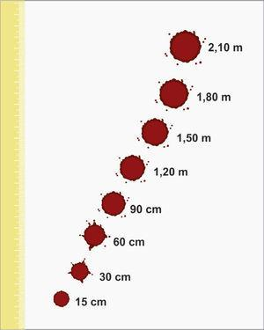Figura 01 – Análise da circunferência de uma mancha de sangue

Fonte: <https://www.elsevier.es/es-revista-educacion-quimica-78-articulo-a-utilizacao-da-ciencia-forense-S0187893X13731951>

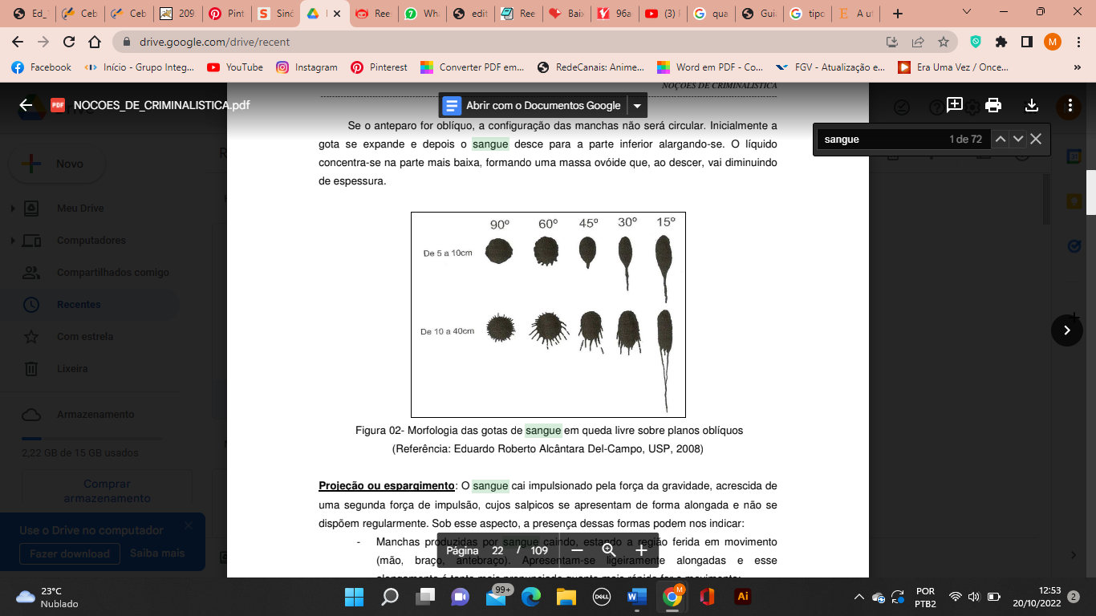Figura 02 – Morfologia das gotas de sangue em queda livre sobre planos oblíquos

Fonte: Eduardo Roberto Alcântara Del-Campo, USP, 2008

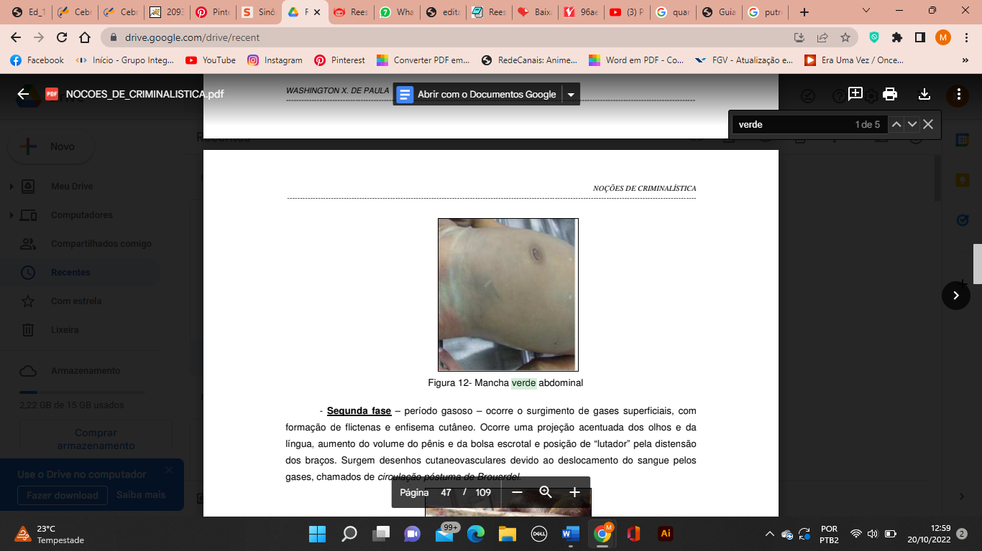Figura 03 – Mancha verde abdominal

Fonte: Washington Xavier de Paula

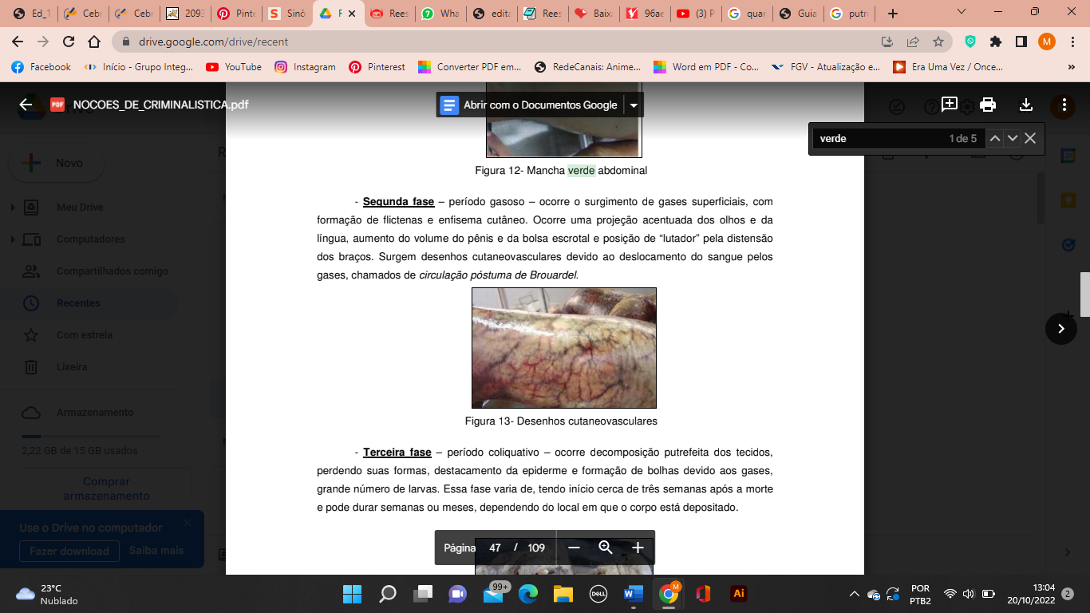Figura 04 – Desenhos cutaneovasculares

Fonte: Washington Xavier de Paula

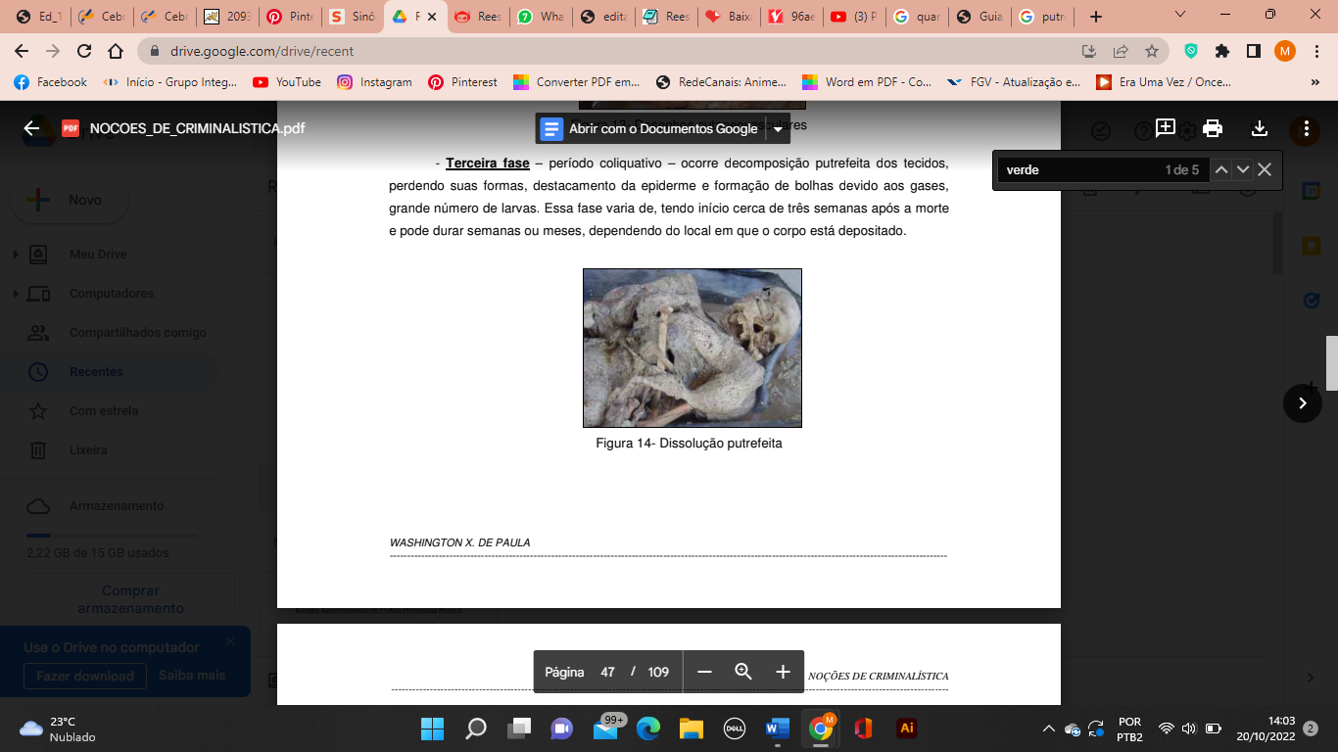Figura 05 – Dissolução putrefeita

Fonte: Washington Xavier de Paula

Figura 06 – Esqueletização

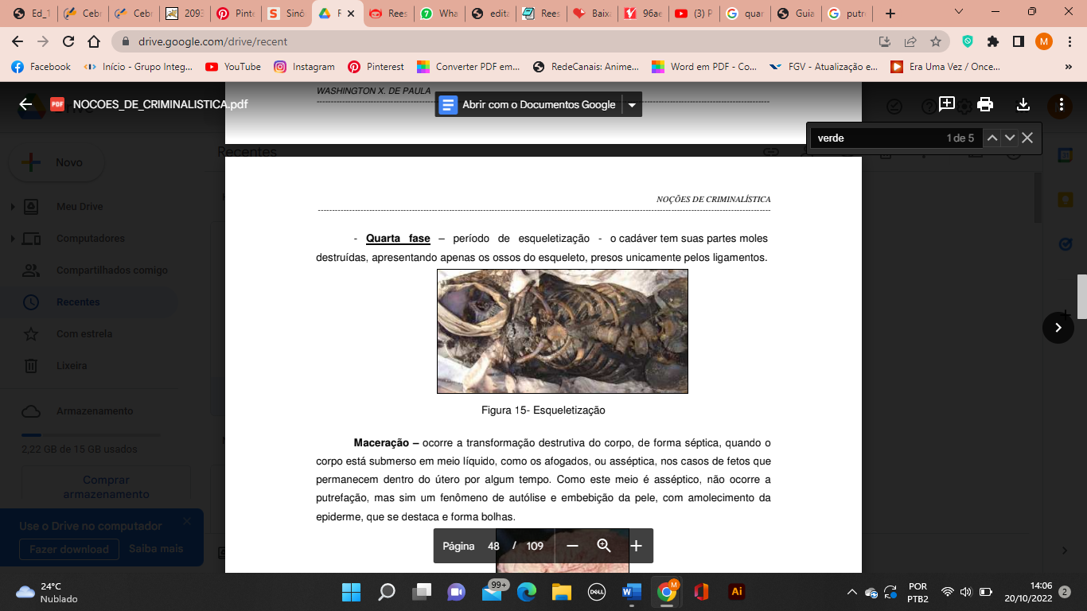

Fonte: Washington Xavier de Paula

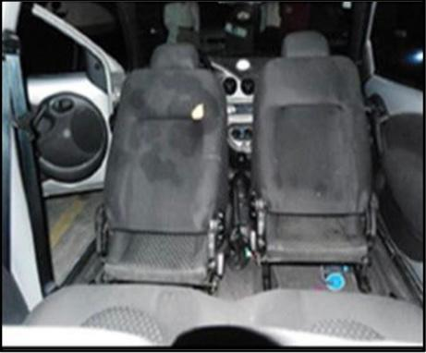Figura 07 – Interior do veículo de Alexandre Nardoni

Fonte: Laudo de exame de local n. 01/030/12581/08/09º DP, I.P. 301/08. Instituto de Criminalística SSP/SUPTC, São Paulo/SP

Figura 08 – Pontos luminosos que indicam a presença de sangue humano

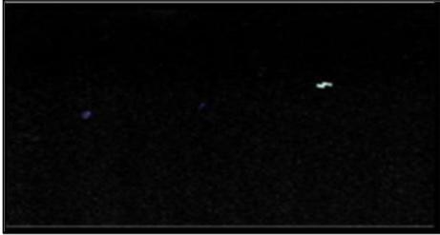

Fonte: Laudo de exame de local n. 01/030/12581/08/09º DP, I.P. 301/08. Instituto de Criminalística SSP/SUPTC, São Paulo/SP

Figura 09 – Aspecto geral da sala do apartamento e pontos onde foi localizado sangue

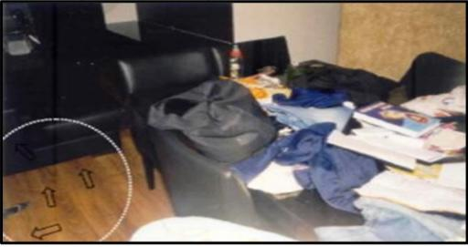

Fonte: Laudo de exame de local n. 01/030/12581/08/09º DP, I.P. 301/08. Instituto de Criminalística SSP/SUPTC, São Paulo/SP

Figura 10 – Luminescências em forma de gotas estáticas localizadas na sala

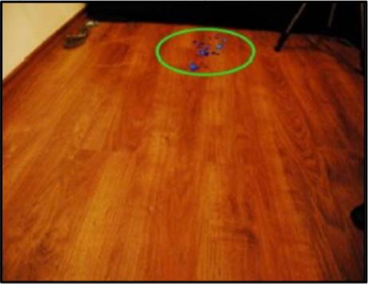

Fonte: Laudo de exame de local n. 01/030/12581/08/09º DP, I.P. 301/08. Instituto de Criminalística SSP/SUPTC, São Paulo/SP

Figura 11 – Aspecto geral do hall de circulação da ala íntima do apartamento, com assinalamento das gotas de sangue visíveis

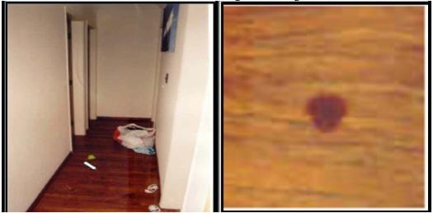

Fonte: Laudo de exame de local n. 01/030/12581/08/09º DP, I.P. 301/08. Instituto de Criminalística SSP/SUPTC, São Paulo/SP

Figura 12 – Mancha de sangue constatada no lençol

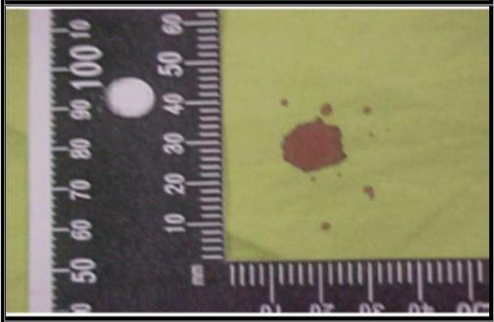

Fonte: Laudo de exame de local n. 01/030/12581/08/09º DP, I.P. 301/08. Instituto de Criminalística SSP/SUPTC, São Paulo/SP

Figura 13 – Impressões do solado da sandália (pé esquerdo) pertencente a Alexandre Nardoni

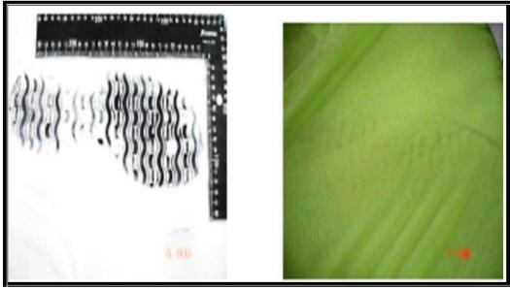

Fonte: Laudo de exame de local n. 01/030/12581/08/09º DP, I.P. 301/08. Instituto de Criminalística SSP/SUPTC, São Paulo/SP

Figura 14 – Seccionamento existente na tela de proteção da janela do apartamento

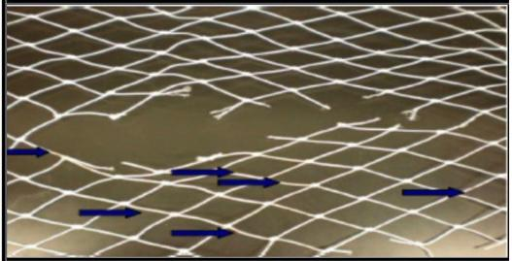

Fonte: Laudo de exame de local n. 01/030/12581/08/09º DP, I.P. 301/08. Instituto de Criminalística SSP/SUPTC, São Paulo/SP

Figura 15 – Instrumentos cortantes encontrados no local do crime

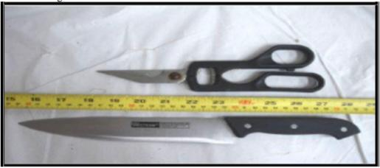

Fonte: Laudo de exame de local n. 01/030/12581/08/09º DP, I.P. 301/08. Instituto de Criminalística SSP/SUPTC, São Paulo/SP

Figura 16 – Remoção de sujidades do revestimento externo do Edifício London

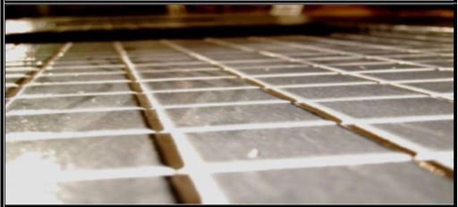

Fonte: Laudo de exame de local n. 01/030/12581/08/09º DP, I.P. 301/08. Instituto de Criminalística SSP/SUPTC, São Paulo/SP

Figura 17 – Mancha de sangue em forma de sangue constatada no parapeito da janela de onde Isabella Nardoni foi jogada

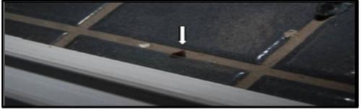

Fonte: Laudo de exame de local n. 01/030/12581/08/09º DP, I.P. 301/08. Instituto de Criminalística SSP/SUPTC, São Paulo/SP

Figura 18 – Calça de Isabella Nardoni utilizava quando foi assassinada contendo manchas de sangue

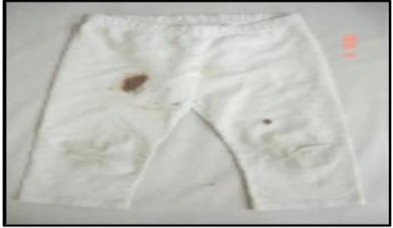

Fonte: Laudo de exame de local n. 01/030/12581/08/09º DP, I.P. 301/08. Instituto de Criminalística SSP/SUPTC, São Paulo/SP

Figura 19 – Ilustração da posição de Isabella, quando as manchas de sangue na altura do joelho esquerdo foram produzidas na calça

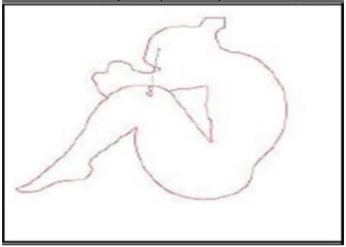

Fonte: Laudo de exame de local n. 01/030/12581/08/09º DP, I.P. 301/08. Instituto de Criminalística SSP/SUPTC, São Paulo/SP

Figura 20 – Falda que foi utilizada para estancar o sangue que estava saindo do ferimento que Isabella possuía na testa

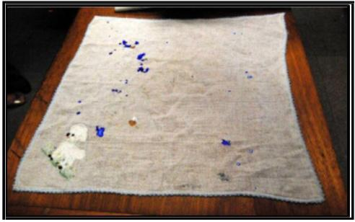

Fonte: Laudo de exame de local n. 01/030/12581/08/09º DP, I.P. 301/08. Instituto de Criminalística SSP/SUPTC, São Paulo/SP

Figura 21 – Pescoço de Isabella Nardoni

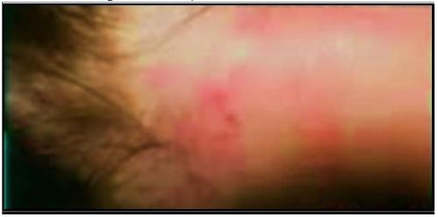

Fonte: Laudo de exame de local n. 01/030/12581/08/09º DP, I.P. 301/08. Instituto de Criminalística SSP/SUPTC, São Paulo/SP

Figura 22 – Lábios de Isabella Nardoni

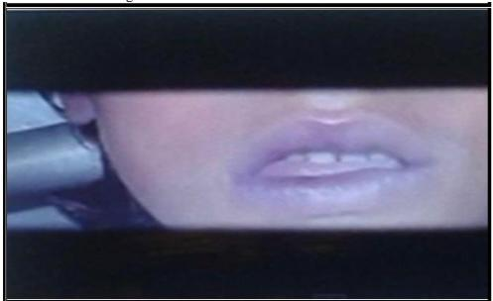

Fonte: Laudo de exame de local n. 01/030/12581/08/09º DP, I.P. 301/08. Instituto de Criminalística SSP/SUPTC, São Paulo/SP

Figura 23 – Reprodução Simulada da agressão sofrida por Isabella Nardoni dentro do automóvel

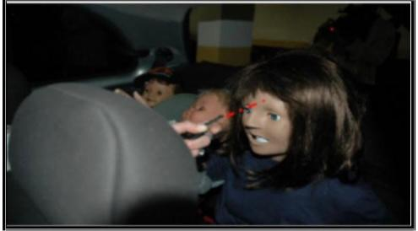

Fonte: Laudo de exame de local n. 01/030/12581/08/09º DP, I.P. 301/08. Instituto de Criminalística SSP/SUPTC, São Paulo/SP

Figura 24 – Reprodução do instante em que Alexandre Nardoni carrega Isabella Nardoni da garagem do subsolo até a entrada do apartamento

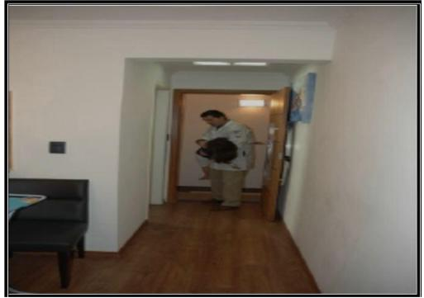

Fonte: Laudo de exame de local n. 01/030/12581/08/09º DP, I.P. 301/08. Instituto de Criminalística SSP/SUPTC, São Paulo/SP

Figura 25 – Reprodução do instante em que Alexandre Nardoni ergueu a vítima no ar, sustentando-a pelas axilas para em seguida arremessa-la contra o piso

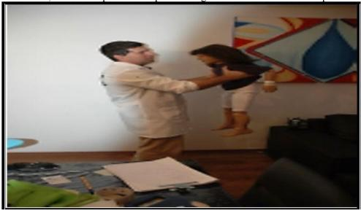

Fonte: Laudo de exame de local n. 01/030/12581/08/09º DP, I.P. 301/08. Instituto de Criminalística SSP/SUPTC, São Paulo/SP

Figura 26 – Momento em que Anna Carolina Jatobá aproximasse de Isabella, asfixiando-a com as suas próprias mãos

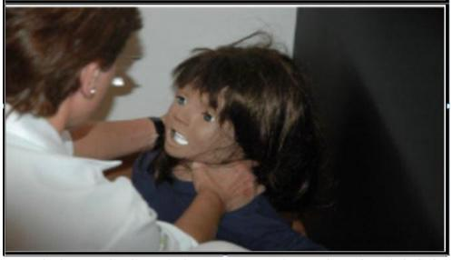

Fonte: Laudo de exame de local n. 01/030/12581/08/09º DP, I.P. 301/08. Instituto de Criminalística SSP/SUPTC, São Paulo/SP

Figura 27 – Ilustra o momento em que Alexandre Nardoni secciona a tela, manchando-a de sangue com o sangue da vítima

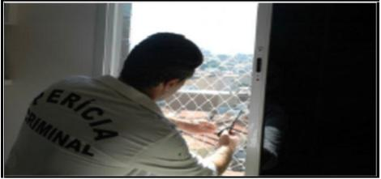

Fonte: Laudo de exame de local n. 01/030/12581/08/09º DP, I.P. 301/08. Instituto de Criminalística SSP/SUPTC, São Paulo/SP

Figura 28 – Traz o momento em que é reproduzido o instante em que Alexandre Nardoni sobe na cama para jogar Isabela pela janela

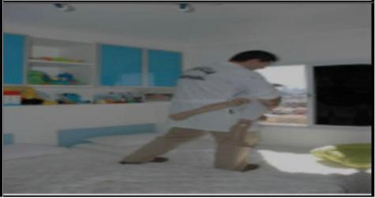

Fonte: Laudo de exame de local n. 01/030/12581/08/09º DP, I.P. 301/08. Instituto de Criminalística SSP/SUPTC, São Paulo/SP

1. * Trabalho de Conclusão do Curso apresentado como requisito parcial para obtenção do grau de Bacharel em Direito, orientada pela Professora Caroline Bittencourt da Silveira.

   ** Acadêmica do Curso de Direito no Centro Universitário Integrado de Campo Mourão – PR. E-mail bertoldom613@gmail.com
2.